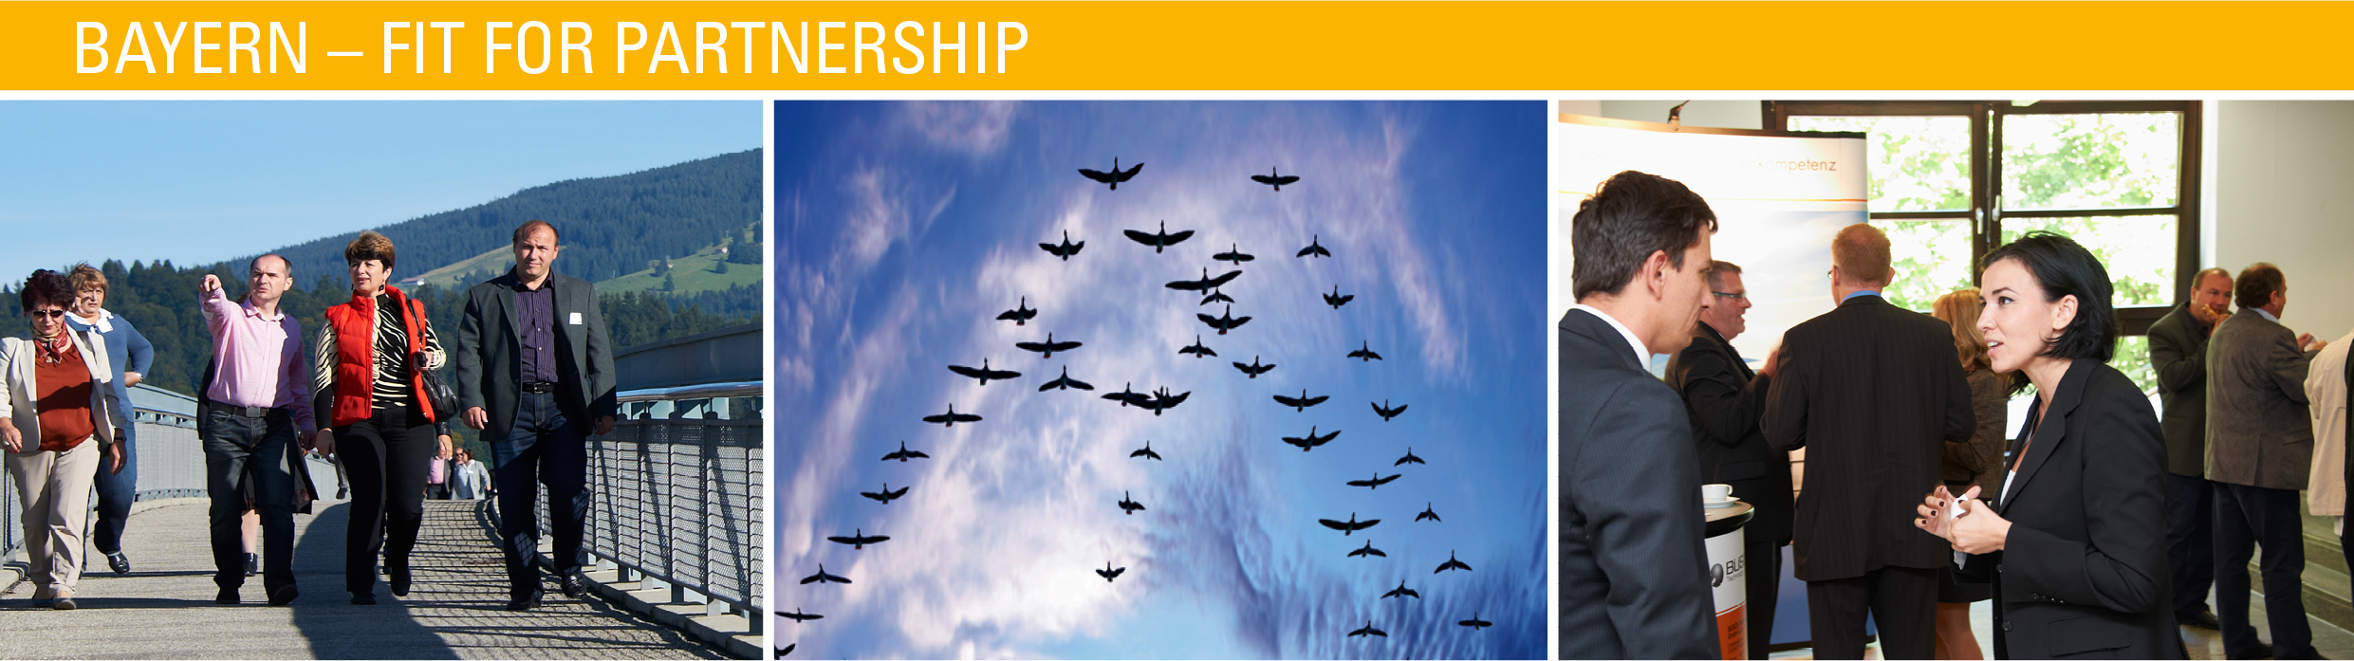

Тема: Інновативні технології та обладнання для видобування енергії з біологічних енергоносіїв (біогаз/біомаса)
Країна: Україна
Дата проведення: 22.-27.10.2017

Шановний учаснику проекту / шановний підприємцю,

для того, щоб оптимально підготувати та провести вищезазначений захід у рамках кваліфікаційної програми „Баварія готова до партнерства” ("Bayern – Fit for Partnership") , ми хотіли б більше дізнатися про Вас та Ваше підприємство. Для цього нам важливо вже зараз зрозуміти специфіку Вашої діяльності, Ваші інтереси та пріоритети. Тому ми просимо Вас приділити нам трохи часу і відповісти на запитання цієї анкети. Ми готові врахувати Ваші ідеї та побажання при плануванні та проведенні цього заходу.

Дякуємо за співробітництво !

Відомості про підприємство
Назва підприємства
Адреса
Телефон
Факс
E-Mail
http:// | www.

Відомості про особу (необхідно для медичного страхування
Стать | чоловіча  |  | жіноча 
Прізвище: |  | Ім'я |  | Звання
Посада/функція на підприємстві
Кваліфікація
Службовий телефон |  |  | Моб. Тел.
Дата народження
(для страхового полісу)
Знання мов (прохання вказати)
Особливі примітки
(наприклад, алергія, обмеження у їжі або пересуванні)

Стисле описання підприємства (будь ласка, відмітити)
Форма власності | приватне |  |  | державне |  |  | комунальне
Сфера діяльності | Виробництво енергії |  |  | Машинобудування |  |  | Сільське господарство
 | Утилізація відходів |  |  | Планове бюро |  |  | Лісове господарство
 | Інше (стисле описання):
Кількість працюючих | < 20 | 20-49 |  |  | 50-249 | > 250
Річний оборот | < 1 Млн. € | 1 - 5 Млн. € |  |  | 5 - 50 Млн. € | > 50 Млн.€
Основні напрямки діяльності (коротке описання завдань та послуг підприємства):

Вирішення яких проблем на Вашому підприємстві Ви очікуєте отримати у рамках даного заходу ?

З яким обладнанням /технологіями Ви хотіли б ознайомитися у рамках даної програми?

З якими баварськими /німецькими виробниками/постачальниками у цій галузі у Вас вже є контакти?

Чи є певні підприємства, з якими б Ви хотіли встановити нові контакти?(прохання вказати)

Чи плануються на Вашому підприємстві у наступні роки значні інновації/інвестиції?
Якщо так, які саме інновації/інвестиції заплановані? Будь ласка, вкажіть обсяг інвестицій (орієнтовно)

Які сфери Вас особливо цікавлять? (прохання відмітити) | Менш важливо | Важливо | Дуже важливо
Енергоносії - матеріали
Сільськогосподарські відходи від утримання тварин (рідкі тваринні стоки, твердий та рідкий навоз)
Рослинний матеріал (напр. зрізана зелена маса, солома, трав'яний та кукурудзяний силос, фруктові відходи)
Інші відходи (з харчоблоків, боєнь, залишки їжі тощо)
Лісогосподарські матеріали (напр., колота деревина, щепа, пелети)
Шлам з очисних споруд
Інше
Техніка та обладнання для використання біогазу
Постачальники комплексних установок/ Генеральні підрядники Біогазові установки
Техніка для подачі субстрату, біохімічні реактори (ферментери), контейнери та силосні споруди
Змішувачі та насоси
Газосховища, плівки та мембрани
Газові факели та газопідготовка
Блочні ТЕС та використання тепла
Техніка та обладнання для використання біомаси
Постачальники комплексних установок/ Генеральні підрядники
Спалювальні установки (деревина)
Великі установки (теплова потужність > 1 MW)
Загальні спалювальні установки (деревина) – малі та середні установки
Опалювальні установки, що працюють на щепі
Опалювальні установки, що працюють на пелетах
Колота деревина
Техніка для виробництва щепи
Загальна тематика
Вимірювальна техніка, техніка для автоматичного управління та регулювання
Планування та консультування
Фінансування
Інше (прохання зазначити, що саме):
Чи планується на підприємстві впровадження конкретних заходів? Прохання відмітити і доповнити
Планування/Спорудження біогазової установки? (= якщо так)
Планування/Спорудження спалювальної установки на біомасі (= якщо так)
Які носії енергії планується використовувати ?
Запланована потужність (kW)?
Запланований обсяг інвестицій (будь ласка, вкажіть, в якій валюті)

